

Deney 4 – Ön Çalışma Öğretici Rehberi
BJT Devreleri (BC238A)
Bu belge SADECE ÖĞRENMEK içindir; teslim edilecek metin İngilizce rapordur.

Ad Soyad | Beşir Kerem Üstüntürk
Numara | 251201037
Tarih | 11 Ekim 2026

1 BÜYÜK RESİM
BJT (iki kutuplu eklem transistörü), akımla kontrol edilen bir musluktur: küçük bir baz akımı $I_{B}$, çok daha büyük bir kolektör akımı $I_{C}$'yi kontrol eder. NPN'de baz–emetör eklemi bir diyot gibi iletime geçer ($V_{BE}≈0,6$–$0,7$ V); bu olduğunda $I_{C}≈βI_{B}$ olur. Deney bu devreleri analiz etmenin sistematik yolunu öğretir: bölgeyi varsay → hesapla → varsayımı doğrula → tutmuyorsa bölgeyi değiştir.
Üç bölge, üç denklem takımı
Kesim: $V_{BE}<V_{BE\left(on\right)}$ ⇒ $I_{B}=I_{C}=0$.
Aktif: $V_{BE}=V_{BE\left(on\right)}$, $I_{C}=βI_{B}$, $I_{E}=\left(β+1\right)I_{B}$ ve $V_{CE}≥V_{CE\left(sat\right)}$ (sadece bu denetim yapılır).
Doyma: $V_{CE}=V_{CE\left(sat\right)}≈0,2$ V. Burada $I_{C}<βI_{B}$ ve $I_{C}$'yi dış devre (direnç ve besleme) belirler; $β$ artık işe yaramaz.

2 SORU 1: BC238A PARAMETRELERİ
Tablo 2.1 BC238A parametreleri (Fairchild BC237/238/239 veri sayfası, Rev. A2; doğrudan okundu)
Parametre | Değer | Koşul
$β$ (A sınıfı, ortalama) | 170 (aralık 120–220) | $V_{CE}$ = 5 V, $I_{C}$ = 2 mA
$V_{BE\left(on\right)}$ (tipik) | 0,62 V (min 0,55; maks 0,70 V) | $V_{CE}$ = 5 V, $I_{C}$ = 2 mA
$V_{CE\left(sat\right)}$ (maksimum) | 0,2 V (tipik 0,07 V) | $I_{C}$ = 10 mA, $I_{B}$ = 0,5 mA
Bacak 1 / 2 / 3 | Kolektör / Baz / Emetör | TO-92, düz yüz bize dönük, bacaklar aşağıda

• A sınıfı ne demek? Veri sayfasında $h_{FE}$ üç gruba ayrılır: A: 120–220, B: 180–460, C: 380–800. BC238A'daki "A" bu gruptur. Föy 'tipik ya da ortalama' kullanın dediği için A grubunun ortalaması $\left(120+220\right)/2=170$ alındı.
• $h_{FE}$ = $I_{C}/I_{B}$ (DC akım kazancı) = $β$ (föydeki ipucu).
• Bacak sırası: Fairchild: 1-C, 2-B, 3-E. Başka üreticiler (ör. bazı Motorola/ST parçaları) E-B-C yapabilir; takmadan önce parçanın üstündeki işarete ve veri sayfasına bakın. Yanlış takarsanız devre çalışmaz (hatta transistör ısınır).
3 SORU 2: BREADBOARD'DA DEVRE 1
Breadboard'da bir sütundaki beş delik (a–e) birbirine bağlıdır. Transistörün her bacağını ayrı bir sütuna takarsınız ve o sütunun boş deliklerine ilgili elemanı bağlarsınız. Çizim:
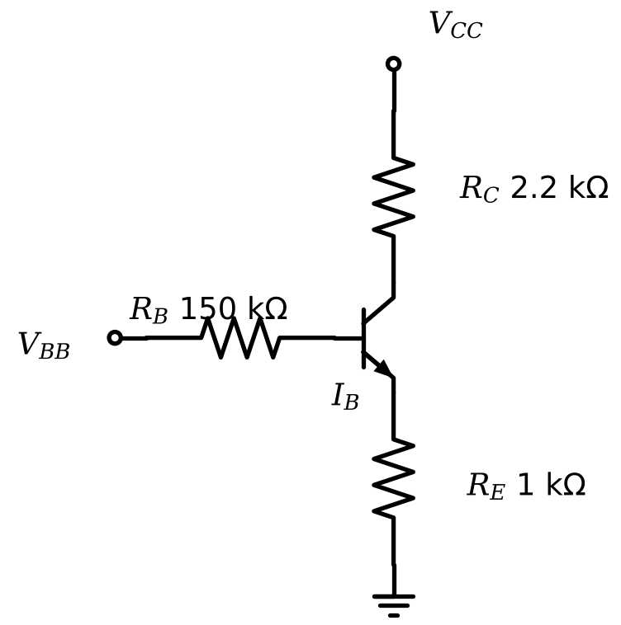
Şekil 3.1 BJT devre 1.
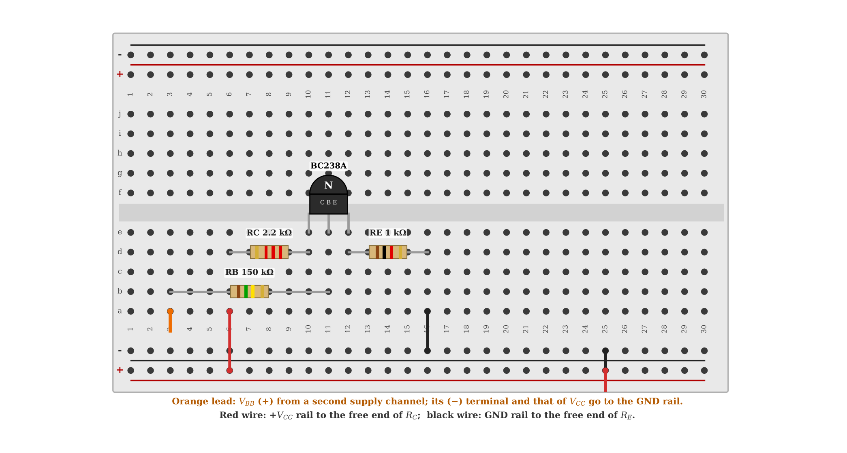
Şekil 3.2 BJT devre 1'in breadboard çizimi (bağlantıları kod otomatik denetledi).
• Sütun 10 = kolektör, 11 = baz, 12 = emetör (düz yüz bize dönükken soldan sağa C–B–E).
• $R_{C}$ (2,2 kΩ; kırmızı-kırmızı-kırmızı bantlar): kolektör sütunundan 6. sütuna; 6. sütun kırmızı telle $+V_{CC}$ rayına bağlı.
• $R_{B}$ (150 kΩ; kahverengi-yeşil-sarı): 3. sütundan baz sütununa; 3. sütuna $V_{BB}$ kaynağının + ucu verilir.
• $R_{E}$ (1 kΩ; kahverengi-siyah-kırmızı): emetör sütunundan 16. sütuna; 16. sütun siyah telle GND rayına.
• İki ayrı kaynak: $V_{BB}$ ve $V_{CC}$ ayrı gerilimlerdir; ikisinin eksi uçları ortak toprağa (GND rayı) bağlanır. Eksi uçları birleştirmezseniz gerilimler birbirine referanslanmaz ve devre çalışmaz (en sık yapılan hata).
Direnç renk kodu hatırlatması
İlk iki bant rakam, üçüncü bant 10'un kuvveti: 0 siyah, 1 kahverengi, 2 kırmızı, 3 turuncu, 4 sarı, 5 yeşil, 6 mavi, 7 mor, 8 gri, 9 beyaz. 2,2 kΩ = 2-2-×100; 150 kΩ = 1-5-×10 k; 1 kΩ = 1-0-×100.

4 SORU 3.1: TABLO 1 (VBB = 1, 2, 5 V)
4.1 Yöntem
Baz döngüsünde Kirchhoff yasası: $V_{BB}=I_{B}R_{B}+V_{BE}+I_{E}R_{E}$. $I_{E}=\left(β+1\right)I_{B}$ yazarsak $I_{B}$ yalnız bırakılır:
 | $$I_{B}=\frac{V_{BB}−V_{BE\left(on\right)}}{R_{B}+\left(β+1\right)R_{E}}$$ | (4.1)

Neden $\left(β+1\right)R_{E}$? Emetör akımı baz akımının $\left(β+1\right)$ katıdır; bu akım $R_{E}$'den geçer. Baz tarafından bakınca $R_{E}$, $\left(β+1\right)$ kat büyümüş görünür ("yansıyan direnç"). Sayılarla $\left(β+1\right)R_{E}=171$ kΩ; yani $R_{B}=150$ kΩ'a eklenir (toplam 321 kΩ).
 | $$I_{C}=βI_{B}, I_{E}=\left(β+1\right)I_{B}, V_{CE}=V_{CC}−I_{C}R_{C}−I_{E}R_{E}$$ | (4.2)

Doğrulama: $V_{CE}≥0,2$ V ise aktif varsayım doğru. Değilse doyma: $V_{CE}=0,2$ V ve iki bilinmeyen için iki denklem (baz ve kolektör döngüleri):
 | $$\begin{matrix}\left(R_{B}+R_{E}\right)I_{B}+R_{E}I_{C} & =V_{BB}−V_{BE\left(on\right)} \\ R_{E}I_{B}+\left(R_{C}+R_{E}\right)I_{C} & =V_{CC}−V_{CE\left(sat\right)}\end{matrix}$$ | (4.3)

Doyma çözümü bile $I_{C}≤0$ çıkarsa (besleme 0,2 V'tan bile küçük) akım pratikte sıfırdır ve $V_{CE}=V_{CC}$ alınır.
Tamamen çözülmüş iki örnek
Aktif ($V_{BB}=2$ V, $V_{CC}=10$ V): $I_{B}=\frac{2−0,62}{150 \text{k}+171 \text{k}}=4,299 μ$A; $I_{C}=170×4,299 μ\text{A}=0,7308$ mA; $I_{E}=0,7351$ mA; $V_{CE}=10−0,7308×2,2−0,7351×1=7,657$ V ≥ $0,2$ ✓.
Doyma ($V_{BB}=5$ V, $V_{CC}=4$ V): aktif çözüm $V_{CE}=4−7,44<0,2$ ✗ ⇒ doyma. $\left[151\text{k} 1\text{k}; 1\text{k} 3,2\text{k}\right] \left[I_{B};I_{C}\right]=\left[4,38; 3,8\right]$ ⇒ $I_{C}=1,181$ mA, $V_{CE}=0,2$ V.

4.2 Tablo ve yorum
Tablo 4.2.1 Föy Tablo 1, $V_{BB}$ = 1 V (el hesabı ve SPICE)
$V_{CC}$ (V) | 0 | 0.2 | 0.5 | 1 | 2 | 4 | 6 | 8 | 10 | 15 | 20
$V_{CE}$ el (V) | 0 | 0.2 | 0.2 | 0.355 | 1.35 | 3.35 | 5.35 | 7.35 | 9.35 | 14.4 | 19.4
$I_{C}$ el (mA) | 0 | 0 | 0.093 | 0.201 | 0.201 | 0.201 | 0.201 | 0.201 | 0.201 | 0.201 | 0.201
$V_{CE}$ SPICE (V) | 0.0052 | 0.073 | 0.114 | 0.262 | 1.26 | 3.26 | 5.26 | 7.26 | 9.26 | 14.3 | 19.3
$I_{C}$ SPICE (mA) | −0.0028 | 0.039 | 0.12 | 0.23 | 0.231 | 0.231 | 0.231 | 0.231 | 0.231 | 0.231 | 0.231

Tablo 4.2.2 Föy Tablo 1, $V_{BB}$ = 2 V (el hesabı ve SPICE)
$V_{CC}$ (V) | 0 | 0.2 | 0.5 | 1 | 2 | 4 | 6 | 8 | 10 | 15 | 20
$V_{CE}$ el (V) | 0 | 0.2 | 0.2 | 0.2 | 0.2 | 1.66 | 3.66 | 5.66 | 7.66 | 12.7 | 17.7
$I_{C}$ el (mA) | 0 | 0 | 0.091 | 0.248 | 0.561 | 0.731 | 0.731 | 0.731 | 0.731 | 0.731 | 0.731
$V_{CE}$ SPICE (V) | 0.0088 | 0.05 | 0.076 | 0.101 | 0.146 | 1.61 | 3.61 | 5.61 | 7.61 | 12.6 | 17.6
$I_{C}$ SPICE (mA) | −0.0059 | 0.044 | 0.13 | 0.279 | 0.578 | 0.744 | 0.744 | 0.744 | 0.744 | 0.744 | 0.744

Tablo 4.2.3 Föy Tablo 1, $V_{BB}$ = 5 V (el hesabı ve SPICE)
$V_{CC}$ (V) | 0 | 0.2 | 0.5 | 1 | 2 | 4 | 6 | 8 | 10 | 15 | 20
$V_{CE}$ el (V) | 0 | 0.2 | 0.2 | 0.2 | 0.2 | 0.2 | 0.2 | 0.564 | 2.56 | 7.56 | 12.6
$I_{C}$ el (mA) | 0 | 0 | 0.085 | 0.241 | 0.555 | 1.18 | 1.81 | 2.32 | 2.32 | 2.32 | 2.32
$V_{CE}$ SPICE (V) | 0.012 | 0.033 | 0.05 | 0.067 | 0.088 | 0.117 | 0.149 | 0.571 | 2.57 | 7.57 | 12.6
$I_{C}$ SPICE (mA) | −0.013 | 0.043 | 0.132 | 0.283 | 0.59 | 1.21 | 1.82 | 2.32 | 2.32 | 2.32 | 2.32

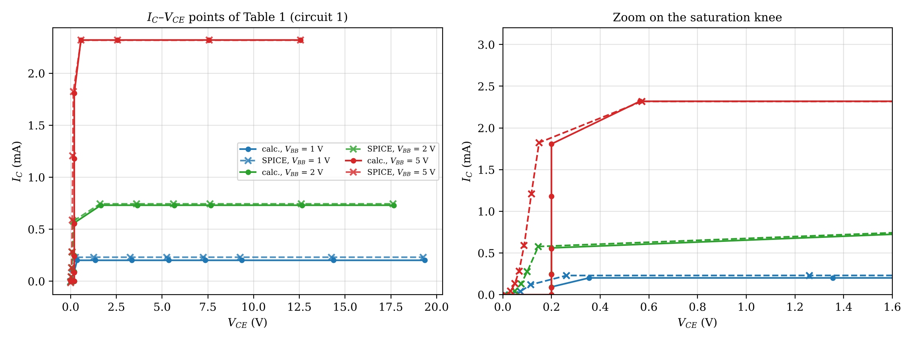
Şekil 4.2.1 Tablo 1 noktaları: $I_{C}$–$V_{CE}$ (daire: el hesabı; çarpı: SPICE).
• Düz kısım (aktif bölge): $I_{C}$ yalnız $V_{BB}$'ye (yani $I_{B}$'ye) bağlı; $V_{CC}$ arttıkça sabit kalır; sadece $V_{CE}$ artar. Bu, transistörün kolektör akımının kolektör gerilimine duyarsız olduğu 'akım kaynağı' bölgesidir. Üç yatay çizgi üç farklı $I_{B}$ içindir (1,18 / 4,30 / 13,6 µA).
• Dik kısım (doyma): $V_{CC}$ küçülünce $V_{CE}$ 0,2 V'ta kilitlenir ve $I_{C}$ besleme ile birlikte düşer: bu bölgede transistör neredeyse bir kapalı anahtardır.
• $V_{CC}=0$ sütunu: her şey sıfır. $V_{CC}=0,2$ V sütunu: besleme 0,2 V'luk $V_{CE\left(sat\right)}$'i bile karşılayamadığı için akım ≈0 ve $V_{CE}=V_{CC}$ yazıldı. SPICE burada ~0,04 mA gösterir (gerçek transistörün doyma gerilimi 0,2 V'tan küçüktür); bu fark 'basit modelin sınırı'dır.
• Elle ile SPICE farkı: aktifte $V_{CE}$ farkı ≤0.0948 V; $I_{C}$ farkı ortalama +14.6% ($V_{BB}$=1 V), +1.8% (2 V), -0.1% (5 V). $V_{BB}$=1 V'ta fark büyük çünkü $V_{BE}$ akıma logaritmik bağlıdır: 0,2 mA'de gerçek $V_{BE}≈0,56$ V (0,62 değil), dolayısıyla $V_{BB}−V_{BE}$ ve $I_{B}$ %15 büyük çıkar. $V_{BB}$=5 V'ta $V_{BB}−V_{BE}$ büyük olduğundan $V_{BE}$ hatası önemsizleşir.
5 SORU 3.2 VE 3.3: KUTUPLAMA DEVRELERİ
5.1 Devre 1 (RE yok)
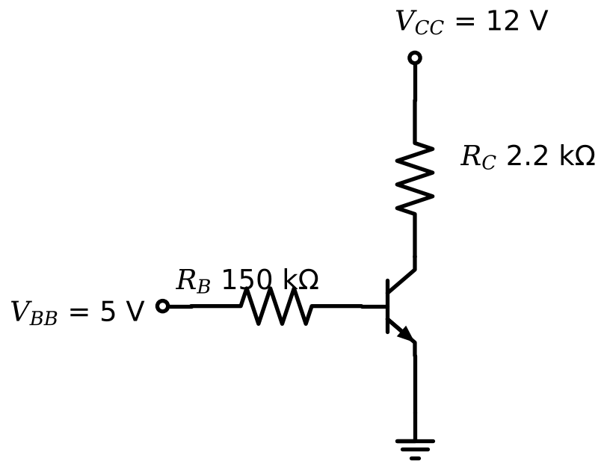
Şekil 5.1.1 BJT kutuplama devresi 1.
$V_{BB}=5$ V, $V_{CC}=12$ V: $I_{BQ}=\frac{5−0,62}{150 \text{k}Ω}=29.20 μ$A; $I_{CQ}=170×29.20 μ\text{A}=4.964$ mA; $V_{CEQ}=12−4.964×2,2=1.079$ V; $V_{BEQ}=0,62$ V. Doğrulama: $V_{CEQ}=1.08 \text{V}>0,2$ V ✓ (ayrıca $V_{CE}>V_{BE}$: kolektör eklemi ters kutuplu ⇒ aktif). SPICE: $V_{BEQ}=0.6442$ V, $I_{CQ}=4.937$ mA, $V_{CEQ}=1.140$ V.
5.2 Devre 2 (RE var)
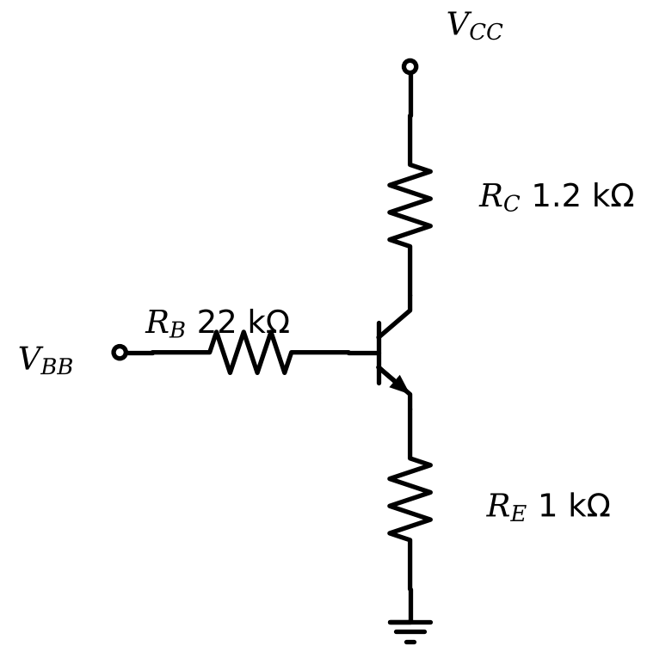
Şekil 5.2.1 BJT kutuplama devresi 2.
$I_{BQ}=\frac{5−0,62}{22 \text{k}+171 \text{k}}=22.69 μ$A; $I_{CQ}=3.858$ mA; $I_{EQ}=3.881$ mA; $V_{CEQ}=12−3.858×1,2−3.881×1=3.490$ V. Aktif ✓. SPICE: $V_{BEQ}=0.6376$ V; $I_{CQ}=3.843$ mA; $V_{CEQ}=3.524$ V.
5.3 Neden devre 2 daha iyi? (β duyarlılığı)
Tablo 5.3.1 β'nın A sınıfı aralığında devrelerin Q noktası
$β$ | Devre 1: $I_{C}$ (mA) | Devre 1: $V_{CE}$ (V) | Devre 2: $I_{C}$ (mA) | Devre 2: $V_{CE}$ (V)
120 | 3.50 | 4.29 | 3.68 | 3.88
170 | 4.96 | 1.08 | 3.86 | 3.49
220 | 5.36 | 0.200 (doymada) | 3.97 | 3.26

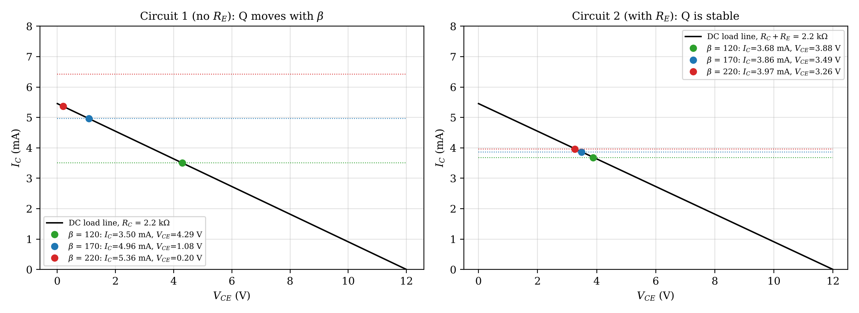
Şekil 5.3.1 Yük doğruları ve Q noktaları.
• Devre 1'de $I_{C}=β\left(V_{BB}−V_{BE}\right)/R_{B}$: $I_{C}$, $β$ ile doğru orantılıdır. Aynı model numaralı iki transistörün β'sı 120 ile 220 arasında değişebilir; $I_{C}$ de aynı oranda değişir; $β≥184$ olan bir parçada transistör doymaya girer (yükselteç olarak işe yaramaz). Ayrıca sıcaklıkla β artar; devre kendiliğinden kayar.
• Devre 2'de $R_{E}$ negatif geri besleme yapar: $I_{C}$ artmaya kalkarsa $R_{E}$ üzerindeki gerilim artar, $V_{BE}$ azalır, $I_{B}$ düşer, $I_{C}$ geri çekilir. $\left(β+1\right)R_{E}=171$ kΩ ≫ $R_{B}$ olduğunda $I_{C}≈\left(V_{BB}−V_{BE}\right)/R_{E}$ ve β'ya bağlı değildir.
• Bir tesadüf: iki devrede de DC yük doğrusu aynıdır ($R_{C}=2,2$ kΩ ve $R_{C}+R_{E}=2,2$ kΩ). Fark, Q noktasının yük doğrusu üzerinde ne kadar oynadığındadır.
Sayılarla: β 120→220 değişince devre 2'nin $I_{C}$'si 3.68 → 3.97 mA (8%), devre 1'in $I_{C}$'si ise 3.50 mA → doyma (37% artış ve doyma).
6 SORU 3.4 VE 3.5: HATA TEŞHİSİ
Devre 2'de beklenen $V_{CEQ}≈3,5$ V. Ölçüm başka çıkarsa akıl yürütme zinciri şudur: $V_{CE}$, $V_{CC}$'den $R_{C}$ ve $R_{E}$ üzerindeki düşümlerin çıkarılmasıyla bulunur. $V_{CE}=12$ V ise düşümler sıfır (akım yok); $V_{CE}=0$ ise ya akım çok büyük (doyma) ya da C–E arası kısa devre ya da kolektörde gerilim yok. Her senaryo SPICE ile simüle edilmiştir; bu sayede 'hangi hata hangi sayıyı verir' kanıtlıdır:
Tablo 6.1 BJT kutuplama devresi 2'de ($V_{BB}$=5 V, $V_{CC}$=12 V) hata durumlarının SPICE sonuçları
Durum | $V_{CE}$ (V) | $V_{BE}$ (V) | $I_{C}$ (mA)
Normal çalışma (referans) | 3.52 | 0.638 | 3.84
$V_{BB}$ = 0 V (taban kaynağı yok) | 12.0 | 0 | 0
$R_{B}$ açık (ya da taban bacağı takılmamış) | 12.0 | ≈ 0 (floating) | 0
Kolektör ve emetör bacakları ters | 11.4 | 0.564 | 0.185
$R_{E}$ açık (emetör havada) | 7.11 | 0.107 | 0
$R_{C}$ açık (kolektör havada) | 0.0179 | 0.583 | 0
$V_{CC}$ = 0 V (kolektör kaynağı yok) | 0.0107 | 0.576 | −0.0941
$R_{E}$ bir telle kısa devre | 0.121 | 0.668 | 9.90
$R_{C}$ = 1,2 k$Ω$ yerine 12 k$Ω$ | 0.0556 | 0.611 | 0.907
Kolektör–emetör kısa devre | ≈ 0 | −0.455 | 5.45

6.1 $V_{CEQ}$ = 12 V ölçülürse (akım yok, kesim)
• $V_{BB}$ uygulanmamış/0 V: Taban gerilimini toprağa göre ölçün; 0 V ise kaynak kanalı kapalı ya da akım sınırı sıfır ya da topraklar ortak değil. Çözüm: kaynağı açın, $V_{BB}$ = 5 V ayarlayın, GND ortaklığını kurun.
• $R_{B}$ açık / baz bacağı bağlı değil: $R_{B}$ uçları arasında voltmetre ile gerilim ölçün: $R_{B}$ üzerinde ≈0,5 V düşmesi gerekirken (22,7 µA × 22 kΩ) hiç akım yoksa düşüm 0 V olur ve baz düğümü havada kalır ($V_{B}$ kararsız ya da ≈0 V ölçülür). Çözüm: direnç bacağını doğru sütuna takın, kopuk teli değiştirin.
• Transistör hatalı takılmış ya da bozuk (BE ekleminde kopukluk): $V_{BE}$'yi ölçün; iletimde 0,6–0,7 V olmalıdır. Çözüm: bacak sırasını veri sayfasından kontrol edin (C-B-E), transistörü diyot testiyle deneyin, gerekirse değiştirin.
• Kolektör–emetör bacakları ters: Transistör 'ters modda' çalışır, β çok küçüktür; simülasyonda $V_{CE}$ = 11.4 V, $V_{BE}$ ≈ 0.56 V, $I_{C}$ ≈ 0.18 mA. 12 V'a çok yakın ama tam değil; ayırt edici işaret $V_{BE}$'nin 0,56 V gibi iletim değerinde olmasıdır. Çözüm: iki bacağı yer değiştirin.
• $R_{E}$ açık (emetör havada): Bu durumda $V_{CE}$ = 12 V olmaz: simülasyonda 7.1 V çıkar ($V_{BE}≈0.11$ V, çünkü emetör gerilimi tabana yaklaşır). Yani 'tam 12 V' ölçerseniz sorun $R_{E}$ değildir; 7 V civarı ise $R_{E}$ kopuk olabilir.
• Ölçüm hatası: probu $V_{CE}$ yerine $V_{CC}$–toprak arasına koymak; ya da toprak ucunun yüzer olması. Çözüm: probları doğrudan kolektör ve emetör bacağına koyun.
6.2 $V_{CEQ}$ = 0 V ölçülürse (derin doyma ya da kısa devre)
• Aşırı baz sürmesi / yanlış direnç: $R_{E}$'nin bir telle kısa devre edilmesi (simülasyonda 0.121 V, $I_{C}$ ≈ 9.9 mA) ya da $R_{C}$ yerine 12 kΩ takılması (0.0556 V). Çözüm: dirençleri ohmmetreyle ölçüp renk koduyla karşılaştırın, istenmeyen teli kaldırın.
• C–E arası kısa devre: tel, lehim köprüsü ya da arızalı transistör. İpucu: bu durumda $V_{BE}$ negatif (≈ −0.45 V) çıkar ve akım $V_{CC}/\left(R_{C}+R_{E}\right)≈5,5$ mA'dir. Çözüm: kısayı kaldırın, transistörü değiştirin.
• $V_{CC}$ yok: kolektör beslemesi 0 V ise simülasyonda $V_{CE}$ = 0.0107 V, $I_{C}$ eksi (baz akımı kolektörden dışarı akar). Çözüm: $R_{C}$'nin üstünde $V_{CC}$'yi ölçün.
• $R_{C}$ açık / kolektör bağlı değil: kolektör havada kalır, ileri kutuplu kolektör eklemi onu emetör gerilimine çeker: $V_{CE}$ = 0.0179 V ve $I_{C}$=0; $V_{BE}$ ≈ 0.58 V. Çözüm: $R_{C}$ sürekliliğini ve kolektör sütununu kontrol edin.
• Ölçüm hatası: iki prob aynı düğümde ya da voltmetrenin toprağı yüzer.
Sistematik teşhis
Önce $V_{CC}$ ve $V_{BB}$'yi doğrudan devre girişinde ölçün (kaynaklar gerçekten orada mı?). Sonra $V_{B}$, $V_{E}$, $V_{C}$'yi toprağa göre ölçün ve beklenen değerlerle ($V_{B}≈4.50$ V, $V_{E}≈3.88$ V, $V_{C}≈7.37$ V) karşılaştırın. İlk sapma gösteren düğüm, hatanın bulunduğu elemanın komşusudur. $V_{BE}$ değeri (0 / 0,6 / negatif) hatanın cinsini ayırt eder.

7 PROGRAMDA NASIL YAPILIR?
• Tablo 1 için: .op ile $V_{CC}$ değerlerini tek tek denemek yerine .step param Vcc list 0 0.2 0.5 1 2 4 6 8 10 15 20 ve .op kullanılır; sonuçlar View → SPICE Error/Output Log içinde listelenir (LTspice'ta .step ve .param ile). Ya da .dc Vcc 0 20 0.1 ile $I_{C}$–$V_{CC}$ eğrisi çizip tabloya karşılık gelen noktaları okuyabilirsiniz.
• BC238A modeli: Micro-Cap kütüphanesinde varsa onu seçin; yoksa 2N3904 gibi bir model β'sı farklı olabilir. Bu belgenin modeli ($β=170$, $V_{BE}=0,62$ V@2 mA) Ek A'dadır ve .model olarak yapıştırılabilir.
• Ölçüm kuralı: Raporda hesaplar elle yazılmış değil denklem düzeniyle (Word Equation) yazılmalıdır (föy kuralı); bu belgedeki İngilizce raporda öyle yapıldı.
8 SIK SORULABİLECEK SORULAR
S: Neden $V_{BE}$ 0,62 V ve neden sabit?
C: Silisyum eklem için tipik iletim gerilimi; akımla logaritmik değiştiği için (60 mV/dekad) geniş akım aralığında sabit kabul edilir.
S: Doymada neden $V_{CE}=0,2$ V alıyoruz?
C: Veri sayfasında maksimum $V_{CE\left(sat\right)}$=0,2 V; tipik 0,07 V. Basit model için güvenli sınır.
S: Aktif bölgede $V_{CE}$ en az kaç olmalı?
C: Doyma sınırı 0,2 V; yükselteçte salınım için daha fazlası gerekir (Deney 5).
S: Devre 1'in problemi nedir?
C: Q noktası β'ya bağlı; β>184'te doyar. Çözüm: $R_{E}$ eklemek.
S: $R_{E}$ eklemenin bedeli?
C: $R_{E}$ üzerinde gerilim düşer ve AC kazancı azalır (Deney 5'te bypass kondansatörüyle çözülür).
S: $V_{CE}$=12 V ile $V_{CE}$=0 V arasında ayırt edici ölçüm?
C: Her ikisinde de $V_{BE}$'ye bakın: 0 ise baz yolu kopuk; 0,6 civarı ise baz iletimde (doyma ya da kolektör yolu sorunu); negatif ise C–E kısa.
9 AKLA GELEBİLECEK EK SORULAR ("YA ŞÖYLE OLSAYDI?")
Bu bölüm, deney sırasında ya da sözlü/quiz anında akla gelebilecek ihtimalleri sayısıyla cevaplar. Hepsi bu klasördeki modellerle hesaplanmış ya da veri sayfasından alınmıştır; kendi başıma kabul ettiğim bir sayı varsa belirtilmiştir.
S: $β$ değişirse Q noktası ne kadar oynar?
C: Rapordaki duyarlılık tablosuna bakın (β = 120, 170, 220 için aynı devre hesaplandı): emetör dirençli kutuplamada akım β'ya çok az, dirençsiz kutuplamada neredeyse orantılı bağlıdır. Bu yüzden pratikte $R_{E}$'li kutuplama tercih edilir.
S: $V_{BE}$ 0,62 V yerine 0,7 V alınırsa?
C: Taban akımı $V_{BB}−V_{BE}$'ye bağlıdır; 80 mV fark, $V_{BB}$ küçükse akımı %'lerle, büyükse %1 mertebesinde değiştirir. Hesap tablosunda 0,62 V (veri sayfası tipik) kullanıldı.
S: Sıcaklık artarsa?
C: $V_{BE}$ yaklaşık −2 mV/°C azalır (genel bilgi, bu klasörde ölçülmedi); sabit $V_{BB}$ ile taban akımı artar, kolektör akımı artar, $V_{CE}$ düşer. $R_{E}$ bu etkiyi negatif geri beslemeyle bastırır.
S: Doyma ile aktif bölge farkı nasıl anlaşılır?
C: $V_{CE}>0,2$ V ve $I_{B}>0$ ise ve $I_{C}=βI_{B}$ ile bulunan $V_{CE}$ pozitif kalıyorsa aktif; hesaplanan $V_{CE}$ 0,2 V'un altına düşüyorsa doymadadır ve $I_{C}=\left(V_{CC}−0,2\right)/\left(R_{C}+R_{E}\right)$ alınır (rapordaki tablolar bu iki durumu ayırır).
S: Hata senaryolarında neden $V_{CE}$ 12 V ya da 0 V çıkıyor?
C: Bağlantı kopukluğu akımı keser (kesim): $R_{C}$ üstünde düşüm yok, kolektör $V_{CC}$'ye çıkar; ya da hiç besleme yoksa 0 V okunur. Bu, hata ayıklamada ilk bakılacak ipucudur.
S: LTspice'ta neden bu devrelerde ekran görüntüsü yok?
C: Bu deneyin analizi yalnız DC çalışma noktasıdır (.op); zaman ya da frekans grafiği yoktur. Çalışma noktası, simülatörün 'Operating Point' çıktısı olarak okunur.

